Fabrikasi Jig Untuk Penggurdian Benda Silindris
Hamdani¹, Sumardi², Syamsuar³, Mawardi⁴
^{1,2,3,4}Jurusan Teknik Mesin Politeknik Negeri Lhokseumawe
Jl.Banda Aceh-Medan Km.280 Buketrata-Lhokseumawe, 24301
e-mail: ¹hamdani_jtm@pnl.ac.id, ²Sumardi@pnl.ac.id, ³Syamsuar@pnl.ac.id, ⁴Mawardi@pnl.ac.id

Abstrak
Penggurdian merupakan kegiatan yang sering dilakukan dalam proses manufaktur dan biasanya untuk penempatan baut, pin, dan juga sebagai saluran media tertentu. Penggurdian pada pipa dilakukan dengan posisi pipa yang dicekam sedemikian rupa sehingga menghasilkan pekerjaan yang presisi. Dengan tuntutan efesiensi dan produktivitas yang tinggi dan produk yang presisi, diperlukan suatu alat bantu atau jig yang efektif dan efisien digunakan untuk melakukan proses gurdi pada benda silindris. Metode yang digunakan adalah melalui observasi kebutuhan di lapangan, kemudian membuat gambar desain alat, selanjutnya memfabrikasi komponen-komponen. Tahapan selanjutnya mengelas dan merakit komponen-komponen tersebut menjadi suatu alat dan pengerjaan finishing. Akhirnya jig diuji yaitu dengan menggurdi benda silindris yaitu pipa dengan hasil yang optimal dan presisi.

Kata kunci—Jig penggurdian, pencekaman pipa, presisi

Abstract
Drilling is an activity that is carried out in the manufacturing process and is usually for the placement of bolts, pins, and also as media channels. Drilling on the pipe is carried out with the position of the pipe gripped in such a way that it produces precise work. With the demands of high efficiency and productivity and precision products, an effective and efficient tool or jig is needed to carry out the drilling process on cylindrical objects. The method used is through observing the needs, then making drawings, then fabricating the components. The next stage is welding and assembling these components into a tool and finishing work. Finally, the jig was tested by drilling a cylindrical object with optimal and precise results.

Keywords—Drilling jig, pipe mounting, precision

1. PENDAHULUAN

Tuntutan pasar terhadap produk-produk manufaktur untuk berbagai kebutuhan dari tahun ketahun semakin meningkat, hal ini disebabkan oleh kenaikan jumlah penduduk dan juga sebagian besar jenis produk tersebut digunakan untuk mempermudah dan menunjang kebutuhan-kebutuhan manusia. Produk-produk tersebut terbuat dari berbagai macam bahan dan bentuk, salah satunya adalah berbentuk silindris seperti pipa dan benda bulat pejal. Pengerjaan yang biasa dilakukan pada benda silindris adalah pembengkokan dan pelubangan. Pada proses pelubangan komponen digunakan mesin gurdi sehingga menghasilkan lubang sesuai dengan yang diinginkan, namun untuk benda-benda yang berbentuk silindris seperti pipa, proses penggurdiannya tidaklah mudah, mengingat benda silindris akan bergerak tak menentu arah jika mendapat gaya luar. Oleh karena itu dalam proses pembuatannya produk-produk tersebut memerlukan jig yang memiliki fungsi untuk mengontrol dan mengarahkan alat potong dan juga memegang dan mengalokasikan benda kerja pada posisi tertentu. Dengan adanya jig tersebut suatu produk dapat dihasilkan dengan ukuran yang presisi dan dalam waktu yang cepat.
Dalam kaitan dengan penelitian ini, beberapa contoh desain jig yang telah ada dan khususnya yang berkaitan dengan jig untuk proses penggurdian, beberapa penelitian yang berkenaan telah dipelajari, antara lain adalah sebagai berikut:
Referensi [1] mendesain prototipe gang drill dengan jig & fixturenya, untuk mengatasi permasalahan yang ada di UKM dalam proses pembuatan sangkar burung, perlu adanya penerapan teknologi tepat guna yang berupa satu unit mesin gang drill dengan jig & fixturenya yang mampu membuat lubang yang banyak, dengan jarak dan kelurusan yang sama secara cepat, sehingga produksi UKM sangkar burung dapat ditingkatkan. Pengembangan metode perancangan dan modifikasi fixture dengan pendekatan varian pada modular fixture berbasis dowel pin juga bisa memudahkan dalam perancangan fixture. Software CAD-CAM dapat digunakan sebagai metode sintesis fixture termasuk analisis geometri, perencanaan dan perakitan fixture secara 3 dimensi dengan cepat. Hasil rekayasa dapat bekerja dengan baik.
Referensi [2] merancang suatu alat berupa drilling jig pembuatan lubang dengan diameter maksimal 18 mm pada pipa mounting berdiameter 1-2 inci. Drilling jig dirancang dengan mengacu pada tiga konsep, masing-masing konsep dievaluasi dengan parameter-parameter yaitu proses pembuatan, perakitan, perawatan dan biaya pembuatan. Salah satu konsep desain mendapat nilai tertinggi, hasil tersebut didapat berdasarkan beberapa aspek penilaian; kemudahan dalam proses pembuatan (manufacturing), dalam perakitan (assembly), dan dalam melakukan perawatan (maintenance) dari jig dibuat, dan biaya pembuatan dari konsep yang telah ada, selain hal tersebut, jig juga memberikan hasil pengerjaan lubang yang presisi. Referensi [3] membuat sebuah jig and fixture drilling pada setting stiffner dan diafragma sebagai part pendukung pada pembuatan U-Box Girder di PT BTU. Proses drilling stiffner dan diafragma sebelumnya dilakukan dengan cara manual yaitu dengan mengukur terlebih dahulu titik yang ingin di buat lubang, sehingga meyebabkan kurang efisien dan tingkat kepresisian sangat kurang. Untuk memperbaiki hal tersebut diperlukan alat bantu untuk melakukan drilling secara efisien dan tingkat presisi yang bagus dengan membuat jig dan fixture drilling. Selanjutnya alat di fabrikasi dan setelah fabrikasi selesai alat diuji coba. Hasil uji coba tersebut membuktikan bahwa alat berhasil membuat lubang pada stiffner dan diafragma presisi dengan waktu yang efisien.
Referensi [4] membuat sebuah jig pengarah mata bor untuk ring penahan poros ragum, yaitu satu komponen yang ada pada ragum dengan tebal 3 mm akan dilubangi. Untuk membantu proses pengeboran dari ring tersebut dibuat alat bantu pengarah mata bor pada mesin bor ring penahan poros ragum. Dengan alat bantu ini (jig) akan menghasilkan pengeboran yang presisi dan dapat melubangi ring penahan dalam jumlah banyak.
Menurut [5] jig merupakan alat bantu produksi yang digunakan pada proses manufaktur sehingga dihasilkan duplikasi part yang akurat (Gambar 1 A). Sedangkan fixture adalah alat bantu yang berfungsi untuk memegang benda kerja dan memastikan benda kerja tetap pada posisinya saat proses pengerjaan (Gambar 1 B). Jig dan fixture dibuat sebagai alat bantu proses produksi untuk mempermudah dalam penyetingan material yang menjamin keseragaman bentuk dan ukuran produk dalam jumlah banyak serta untuk mempersingkat waktu produksi.

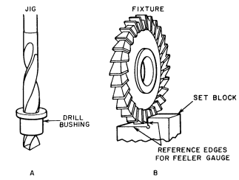
Gambar 1 Referensi alat bantu terhadap benda kerja
Menurut [6] salah satu aspek utama dalam perancangan suatu komponen adalah untuk memastikan biaya produksi semurah mungkin dengan komponen tetap berfungsi sebagaimana diharapkan.

2. METODE PENELITIAN

Metode dan langkah-langkah penyelesaian penelitian ini ditunjukkan pada diagram alir Gambar 2 berikut

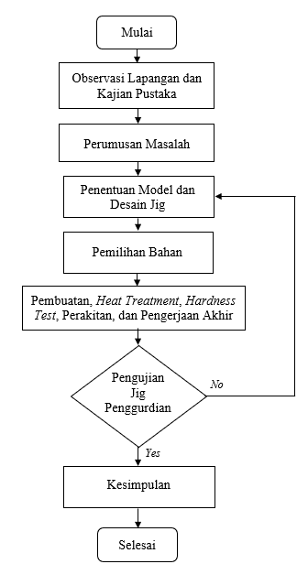

Gambar 2 Diagram alir penelitian

Desain jig
Untuk meningkatkan efesiensi dan produktivitas pada proses penggurdian benda silindris, maka didesain jig seperti ditunjukkan pada Gambar 3

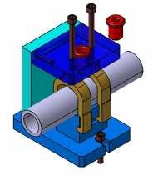
Gambar 3 Desain jig
Landasan
Landasan (Gambar 4) berfungsi untuk tempat dudukan komponen jig yang lain, seperti poros dan penahan bushing.
Panjang plat bawah = 140 mm Panjang plat samping = 130 mm Lebar plat bawah dan samping = 100 mm
Plat bawah dan samping = 18 mm
Panjang V-Block = 50 mm
Lebar V-Block = 45 mm Diameter lubang sambungan baut = Ø 14 mm

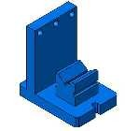
Gambar 4 Landasan

Drill bush
Drill bush (Gambar 5) berfungsi untuk mengarahkan mata bor pada saat proses permesinan serta menjaga kepresisian lubang yang dihasilkan. Drill bush ini berjumlah satu buah lubang di tengah yang bisa disesuaikan dengan lubang yang ingin dibuat.
Panjang = 80 mm
Lebar = 100 mm
Tebal = 18 mm
Diameter lubang clamping = Ø 14 mm
Diameter lubang bush = Ø 22 mm
Kedalaman lubang sambungan baut = 23 mm
Diameter lubang sambungan baut = Ø 14 mm
Diameter lubang baut inbus = Ø 5 mm
Kedalaman lubang baut inbus = 20 mm

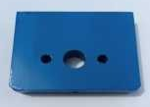

Gambar 5 Drill bush

Bush
Bush (Gambar 6) ini berfungsi sebagai penepat dan untuk mencegah bergesernya mata bor. Spesifikasi bush adalah sebagai berikut:
Panjang = 30 mm
Diameter dalam = Ø 12 mm dan Ø 8 mm
Diameter luar = Ø 18 mm Sudut champer = 45° Diameter kepala bush = Ø 25 mm Tebal kepala bush = 5 mm
Pemasangan = suaian pas (press fit)

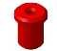
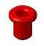
Gambar 6 Bush

Clamp
Clamp (Gambar 7) berfungsi sebagai pengunci benda kerja ketika sedang pengoperasian. Spesifikasi clamp ini berdimensi:
Panjang = 80 mm
Lebar = 60 mm Tebal = 18 mm
Ulir dalam clamp = M8
Diameter lubang baut clamp = Ø 14 mm

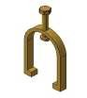

Gambar 7 Clamp

3. HASIL DAN PEMBAHASAN

Produk hasil perancangan dan pembuatan jig untuk penggurdian benda silindris seperti Gambar 8 dan rincian komponen dan bahannya dapat dilihat pada Tabel 1

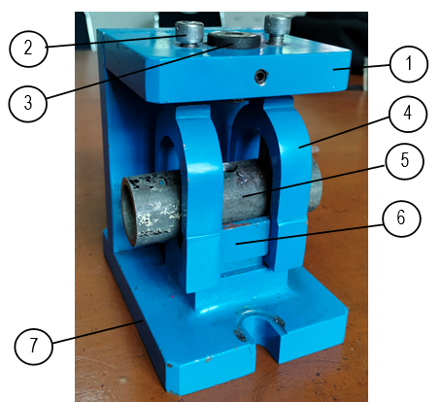
Gambar 8 Jig untuk penggurdian benda silindris

Tabel 1. Komponen dan bahan
Item Number | Part Number | Material | Qty
1 | Drill bush | St-37 | 1
2 | Baut inbus | Standard | 2
3 | Bush | Amutit | 1
4 | Clamp | St-37 | 2
5 | Pipa | St-37 | 1
6 | V-block | St-37 | 1
7 | Landasan | St-37 | 1
Untuk mengoperasikan jig untuk penggurdian benda silindris dengan spesifikasi teknis seperti ditunjukkan pada Tabel 2 maka dilakukan dengan langkah-langkah; persiapkan jig, kemudian masukkan pipa di atas blok-v, atur posisi lubang yang diinginkan, kemudian kencangkan baut pada clamp, lakukan pengeboran sesuai yang diinginkan.

Tabel 2 Spesifikasi jig untuk penggurdian benda silindris
Tipe/Merk | Jig untuk pergurdian benda silindris
Dimensi | 140 x 100 x 180 mm
Pencekam | V-block dan baut inbus
Dia. pipa maks | 1,5 in
Dia. dalam maks. | ø13 mm
Jenis penyambungan | dilas

Hasil pengujian waktu penggurdian (tidak termasuk waktu penyetelan alat) menggunakan jig yang dilakukan oleh tiga orang operator menggunakan mata bor ø8 mm pada pipa 1 inci ditunjukkan pada Tabel 3

Tabel 3 Hasil pengujian jig
Operator 1 |  | Operator 2 |  | Operator 3
Pengujian | Waktu (dtk) | Pengujian | Waktu (dtk) | Pengujian | Waktu (dtk)
P-1 | 42 | P-1 | 44 | P-1 | 46
P-2 | 43 | P-2 | 46 | P-2 | 45
P-3 | 42 | P-3 | 47 | P-3 | 45
Rata-rata | 42,3 |  | 45,6 |  | 45,3

Dari Tabel 3 di atas terlihat bahwa operator pertama membutuhkan waktu rata-rata 42,3 detik untuk menggurdi pipa 1 inci, operator kedua membutuhkan waktu rata-rata 45,6 detik, dan operator ketiga 45,3 detik. Efesiensi waktu penggurdian tentunya sangat diperlukan untuk mengerjakan produk dalam jumlah yang banyak, disamping faktor kepresisian hasil dan keselamatan dan kenyamanan operator.

4. KESIMPULAN

Hasil pengujian jig untuk penggurdian benda silindris menunjukkan bahwa waktu yang dibutuhkan untuk menggurdi adalah 44,4 detik (tidak mencapai 1 menit), dengan kondisi kerja aman dan nyaman serta produk yang dihasilkan mulus dan presisi. Penggunaan jig ini juga dapat meningkatkan kenyamanan dan keselamatan operator pada saat menggurdi benda silindris.

5. SARAN

Perlu dipelajari dan didesain kembali agar dalam penggunaannya bushing dapat digunakan untuk beberapa diameter mata potong yang berbeda dan penyetelan alat harus harus lebih mudah lagi.

DAFTAR PUSTAKA

[1] Widiyono, Eddy, dkk. Engineering Design of a Gang Drilling Machine Equipped with Jig and Fixtures to Make A Prototype Machine in Birdcage Production. IPTEK, The Journal for Technology and Science, Vol. 22, No. 4, November 2011.
[2] Nugroho, Muhammad Alif Aditya, dkk. Desain Drilling Jig Untuk Pencekaman Pipa Diameter 2 Inch dan Pengeboran Berdiameter 18 mm. Prosiding Seminar Nasional Teknik Mesin Politeknik Negeri Jakarta (2019), 596-602. Depok. ISSN 2085-2762.
[3] Abdurrachman, Ahmad Fauzi, dkk. Rancang Bangun Jig and Fixture Drilling pada Setting Stiffner dan Diafragma. Prosiding Seminar Nasional TeknikMesin Politeknik Negeri Jakarta (2019), 596-602. Depok. ISSN 2085-2762.

[4] Ramadhanis, M dan Basri, H. Rancang Bangun Jig Pengarah Mata Bor Untuk Ring Penahan Poros Ragum (Waktu Permesinan). Seminar Nasional AVoER XI 2019
Palembang, 23- 24 Oktober 2019 Fakultas Teknik Universitas Sriwijaya

[5] Hoffman, E. G., (1996). Jig and Fixtures Design, 4th Edition,
Delmar Publisher. Clifton Park, New York
[6] Anuj Shrivastava, Anuj. Shyam, N. Jayanth. Design of a Versatile Jig and Fixture for Welding of Suspension Arms. International Research Journal of Engineering and Technology (IRJET). Volume: 07 Issue: 10, Oct 2020. e-ISSN: 2395-0056

